
Entretien d’évaluation : Halte aux rendez-vous manqués !
@CFDTCadres
/CFDTCadres
CADRESCFDT.FR

L’ENTRETIEN D’EVALUATION EST UN RENDEZ-VOUS ESSENTIEL QUI DOIT AVOIR LIEU AU MOINS UNE FOIS PAR AN.

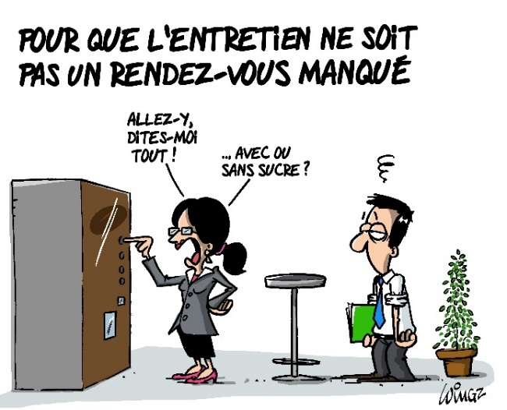
Il doit favoriser la liberté d’expression et contribuer à améliorer l’organisation du travail. Il est obligatoire : exigez-le ! (ne pas confondre l’entretien d’évaluation avec l’entretien annuel individuel des salariés en forfait-jours et l’entretien professionnel obligatoire tous les 2 ans).
Révéler la réalité du travail
L’entretien, c’est aussi de ce qui n’est pas prescrit : gestion de l’imprévu, part de créativité et d’initiatives, etc. Il permet une réflexion approfondie et une évaluation du travail, des résultats et de l’évolution du salarié dans son poste. Et doit révéler l’apport de chacun à la performance collective.

L’entretien doit contractualiser et évaluer :
- Les objectifs de travail, fixés en adéquation avec la charge de travail et les moyens pour y parvenir ; la rémunération, les critères d’attribution des primes ou parts variables et les évolutions envisageables.
- Et dans son volet Entretien professionnel : la reconnaissance des compétences mises en œuvre et celles à acquérir (besoins en formation) ; les projets de parcours professionnel et d’évolution ; la confrontation des besoins de l’entreprise et des attentes du salarié.
Prendre le risque de parler et d’écouter


Pour le salarié, c’est parler de son travail, ses initiatives, ses réussites ou difficultés, l’adéquation de ses moyens, outils et de la charge de travail, pression et aléas. Pour le manager, c’est écouter sans a priori et non pas comme l’expert qui sait tout, même s’il doit être capable de dire ce qui va et ce qui ne va pas. À cette condition, il enrichit sa connaissance du travail et ajuste son management. L’entretien est un véritable acte de management. Il doit être reconnu dans les missions des cadres managers.

